**We bring Natural Spring Fresh Water directly to you**

**INFORMATION CALL Dedi SJ.** 021-31704993

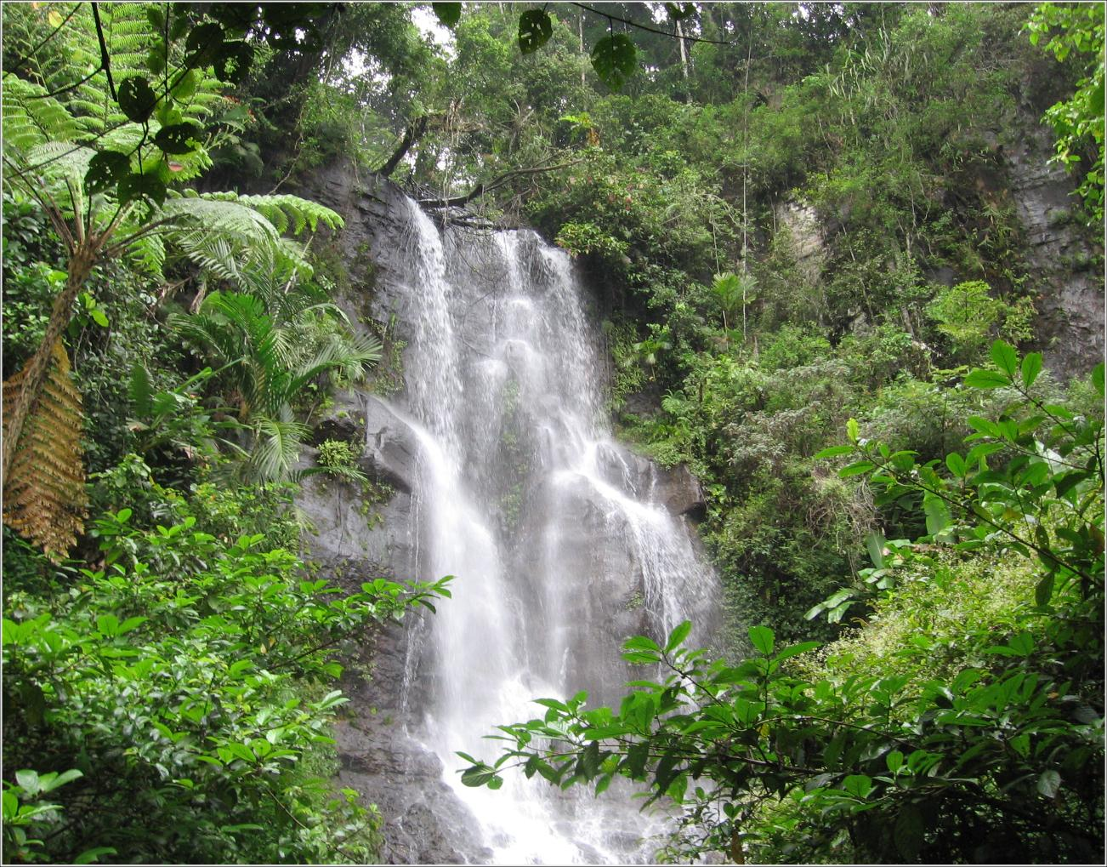

**Dari sumber mata air pegunungan**

**Bak Mata air dibuat dari beton**

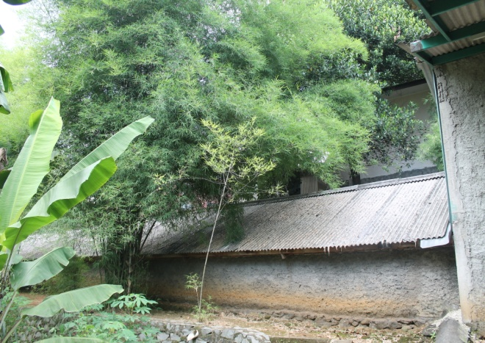 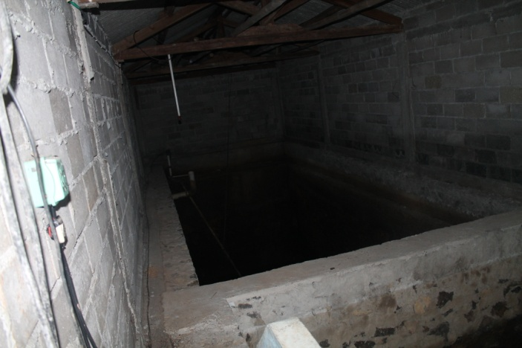

Mata air dalam bangunan tertutup

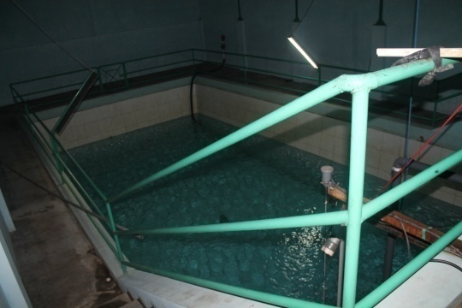 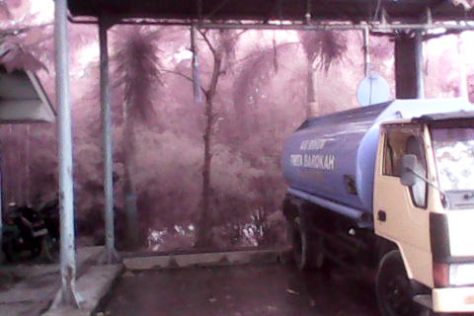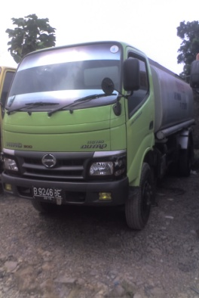

**12 Armada truk siap antar**

**Terminal curah tempat pengisian**

**Reservoir air baku siap kirim**

**Kemana saja kami antar air segar pegunungan ini . . .**

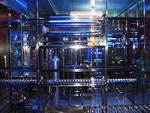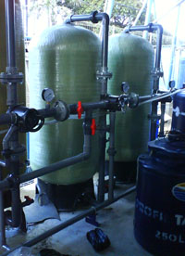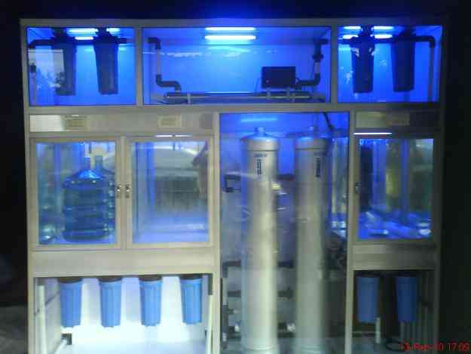

**DEPOT ISI ULANG SYSTEM fILTRASI**

**DEPOT ISI ULANG SYSTEM RO**

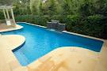 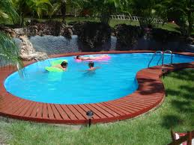

**KOLAM RENANG PRIBADI**

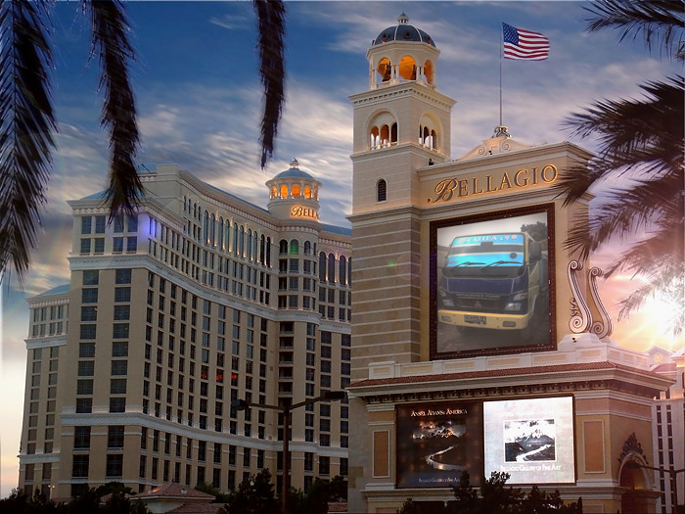

**HOTEL DAN GEDUNG PERKANTORAN**